SKATEFLOW – PLATFORMA SPOŁECZNOŚCIOWA DLA ŚRODOWISKA DESKOROLKOWEGO

Politechnika Białostocka

Wydział Informatyki
Kierunek: Informatyka
Przedmiot: Inżynieria Oprogramowania
Semestr: 4
Prowadzący: dr inż. Marcin Czajkowski
Rok akademicki: 2025/2026

Skład zespołu
- Kuba Wierciszewski
- Szymon Duchnowski
- Filip Kamiński

1. TREŚĆ ZADANIA PROJEKTOWEGO
Przedmiotem projektu jest opracowanie kompletnej dokumentacji projektowej systemu SkateFlow. System stanowi specjalizowaną platformę społecznościową przeznaczoną dla środowiska deskorolkowego. Jego głównym celem jest umożliwienie użytkownikom publikowania materiałów wideo prezentujących wykonywane triki, oceniania treści przez społeczność oraz organizowania rywalizacji w formie pojedynków S.K.A.T.E.
Projekt obejmuje analizę wymagań funkcjonalnych i niefunkcjonalnych, opracowanie diagramów UML, projekt architektury logicznej systemu oraz przygotowanie propozycji interfejsu użytkownika. Dokumentacja została przygotowana zgodnie z zasadami inżynierii oprogramowania i ma stanowić podstawę do implementacji systemu.
Platforma ma wspierać zarówno zwykłych użytkowników publikujących materiały wideo, jak również użytkowników posiadających rozszerzone uprawnienia, takich jak sędziowie, moderatorzy oraz administratorzy. Oprócz funkcji społecznościowych system zapewnia mechanizmy oceny jakości materiałów, moderacji treści oraz zarządzania miejscami przeznaczonymi do jazdy na deskorolce.
W ramach projektu opracowano:
- diagram przypadków użycia,
- diagram klas,
- diagramy stanów,
- diagramy czynności,
- diagramy przebiegu,
- opisy klas i przypadków użycia,
- propozycję interfejsu użytkownika,
- analizę wymagań niefunkcjonalnych,
- harmonogram realizacji,
- analizę ryzyka,
- kosztorys przedsięwzięcia.

2. CEL BUDOWY SYSTEMU, JEGO ZAKRES ORAZ KORZYŚCI

2.1 Cel budowy systemu
Głównym celem systemu SkateFlow jest stworzenie nowoczesnej platformy społecznościowej skupiającej osoby zainteresowane deskorolką. Obecnie użytkownicy publikują swoje materiały głównie za pośrednictwem uniwersalnych serwisów społecznościowych, które nie oferują funkcjonalności dostosowanych do specyfiki tej dyscypliny sportu.
System SkateFlow ma zapewnić środowisko umożliwiające nie tylko publikowanie materiałów wideo, ale również ocenianie poziomu wykonywanych trików, organizowanie rywalizacji sportowej, wyszukiwanie nowych miejsc do jazdy oraz budowanie społeczności skupionej wokół wspólnej pasji.
Projektowany system ma stanowić centralne miejsce wymiany doświadczeń, prezentowania umiejętności oraz rozwoju użytkowników poprzez interakcję z innymi członkami społeczności.

2.2 Zakres systemu
Zakres funkcjonalny systemu obejmuje:

Zarządzanie użytkownikami
- rejestrację nowych kont,
- logowanie do systemu,
- odzyskiwanie hasła,
- edycję profilu użytkownika,
- obserwowanie innych użytkowników.

Zarządzanie materiałami wideo
- przesyłanie klipów,
- przypisywanie trików do materiałów,
- oznaczanie lokalizacji nagrania,
- publikowanie materiałów,
- przeglądanie feedu.

Funkcje społecznościowe
- komentowanie materiałów,
- reakcje typu Hype i Bail,
- obserwowanie użytkowników,
- budowanie statystyk profilu.

Wyzwania S.K.A.T.E.
- tworzenie wyzwań,
- akceptowanie zaproszeń,
- publikowanie odpowiedzi wideo,
- rozstrzyganie pojedynków.

Funkcje sędziowskie
- ocenianie trików,
- określanie poziomu trudności,
- nadawanie odznak jakości,
- rozstrzyganie wyzwań.

Funkcje moderatorskie
- usuwanie komentarzy,
- nakładanie ograniczeń na użytkowników,
- weryfikacja spotów.

Funkcje administracyjne
- zarządzanie rolami,
- konfiguracja systemu,
- zarządzanie kategoriami trików.

2.3 Kontekst działania systemu
System SkateFlow funkcjonuje jako internetowa platforma społecznościowa dostępna za pośrednictwem przeglądarki internetowej oraz urządzeń mobilnych.
Głównymi użytkownikami systemu są osoby aktywnie uprawiające deskorolkę. Użytkownicy wykorzystują platformę do publikowania swoich osiągnięć, zdobywania opinii innych osób oraz uczestniczenia w wyzwaniach sportowych.
Dodatkowo system wykorzystuje role specjalistyczne odpowiedzialne za utrzymanie jakości publikowanych treści. Sędziowie dokonują ocen materiałów i rozstrzygają pojedynki, moderatorzy dbają o zgodność treści z regulaminem, a administratorzy zarządzają konfiguracją całej platformy.

2.4 Korzyści mierzalne
Do najważniejszych korzyści mierzalnych wynikających z wdrożenia systemu należą:
- zwiększenie liczby publikowanych materiałów wideo,
- skrócenie czasu wyszukiwania odpowiednich spotów,
- automatyzacja procesów moderacji,
- zwiększenie zaangażowania użytkowników,
- wzrost liczby interakcji społecznościowych,
- uproszczenie organizacji pojedynków S.K.A.T.E.

2.5 Korzyści niemierzalne
Korzyści niemierzalne obejmują:
- integrację społeczności deskorolkowej,
- promocję aktywności sportowej,
- rozwój umiejętności użytkowników,
- zwiększenie motywacji do treningów,
- budowanie pozytywnego wizerunku środowiska deskorolkowego,
- możliwość wymiany doświadczeń pomiędzy użytkownikami.

3. SŁOWNIK POJĘĆ
Pojęcie | Definicja
SkateFlow | Projektowana platforma społecznościowa dla środowiska deskorolkowego
Skater | Podstawowy użytkownik systemu publikujący materiały wideo
Klip | Materiał wideo prezentujący wykonanie określonego triku
Trik | Ewolucja wykonywana na deskorolce
Spot | Miejsce przeznaczone do wykonywania trików deskorolkowych
Feed | Główny strumień publikowanych materiałów
Hype | Pozytywna reakcja użytkownika na materiał wideo
Bail | Negatywna reakcja użytkownika na materiał wideo
Komentarz | Tekstowa opinia dodawana pod materiałem wideo
S.K.A.T.E. | Forma rywalizacji pomiędzy deskorolkarzami polegająca na powtarzaniu trików przeciwnika
Wyzwanie S.K.A.T.E. | Pojedynek pomiędzy dwoma użytkownikami systemu
Sędzia | Użytkownik posiadający uprawnienia do oceniania materiałów
Moderator | Użytkownik odpowiedzialny za moderację treści
Administrator | Użytkownik zarządzający konfiguracją systemu
Odznaka jakości | Wyróżnienie przyznawane wysokiej jakości materiałom
Shadowban | Ograniczenie widoczności aktywności użytkownika
Poziom trudności | Klasyfikacja triku określająca stopień jego zaawansowania
Profil użytkownika | Strona prezentująca informacje o użytkowniku i jego aktywności
Reakcja | Informacja o ocenie materiału przez użytkownika
Weryfikacja spotu | Proces zatwierdzania nowej lokalizacji przez moderatora

4. PERSPEKTYWA PRZYPADKÓW UŻYCIA

4.1 Diagram przypadków użycia
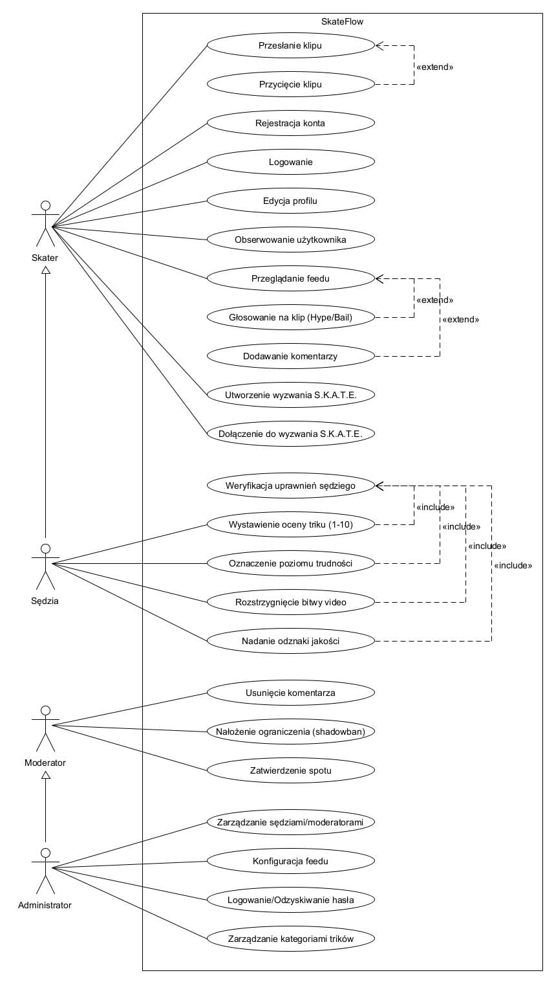
Rysunek 4.1. Diagram przypadków użycia systemu SkateFlow.
Opis diagramu
Diagram przypadków użycia przedstawia funkcjonalność systemu SkateFlow z punktu widzenia użytkowników. W systemie wyróżniono cztery główne role: Skater, Sędzia, Moderator oraz Administrator. Każda z ról posiada odmienny zakres uprawnień i odpowiada za realizację określonych funkcji biznesowych. Diagram prezentuje relacje pomiędzy aktorami a przypadkami użycia oraz zależności typu include i extend pomiędzy poszczególnymi funkcjonalnościami systemu.

4.1.1 Opisy aktorów

Aktor: Skater
Skater jest podstawowym użytkownikiem systemu SkateFlow. Reprezentuje osobę aktywnie korzystającą z platformy w celu publikowania materiałów wideo prezentujących wykonywane triki deskorolkowe.
Do głównych zadań aktora należą:
- rejestracja i logowanie,
- edycja profilu,
- publikowanie klipów,
- obserwowanie innych użytkowników,
- dodawanie komentarzy,
- ocenianie materiałów poprzez reakcje Hype i Bail,
- tworzenie wyzwań S.K.A.T.E.,
- uczestniczenie w pojedynkach.
Skater stanowi głównego odbiorcę funkcjonalności systemu.

Aktor: Sędzia
Sędzia jest użytkownikiem posiadającym rozszerzone uprawnienia związane z oceną materiałów publikowanych przez społeczność.
Do jego obowiązków należy:
- ocenianie poziomu wykonania trików,
- określanie poziomu trudności,
- przyznawanie odznak jakości,
- rozstrzyganie pojedynków S.K.A.T.E.
Funkcje sędziego mają wpływ na widoczność materiałów oraz budowanie reputacji użytkowników.

Aktor: Moderator
Moderator odpowiada za utrzymanie jakości publikowanych treści oraz przestrzeganie regulaminu platformy.
Do jego zadań należą:
- usuwanie komentarzy naruszających regulamin,
- nakładanie ograniczeń typu shadowban,
- weryfikacja zgłoszonych spotów.
Moderator wspiera prawidłowe funkcjonowanie społeczności i dba o bezpieczeństwo użytkowników.

Aktor: Administrator
Administrator posiada najwyższy poziom uprawnień w systemie.
Odpowiada za:
- zarządzanie rolami użytkowników,
- konfigurację parametrów działania systemu,
- zarządzanie kategoriami trików,
- odzyskiwanie kont,
- nadzór nad poprawnym funkcjonowaniem platformy.
Administrator nie uczestniczy bezpośrednio w procesach społecznościowych.

4.1.2 Opisy przypadków użycia

PU-1 Rejestracja konta
Aktor główny: Skater
Cel: Utworzenie nowego konta użytkownika.
Scenariusz podstawowy:
- Użytkownik otwiera formularz rejestracji.
- Wprowadza adres e-mail.
- Podaje nazwę użytkownika.
- Ustala hasło.
- Akceptuje regulamin.
- System weryfikuje poprawność danych.
- Tworzone jest nowe konto.
- Na adres e-mail wysyłana jest wiadomość aktywacyjna.
- Użytkownik potwierdza rejestrację.
Scenariusz alternatywny:
- Adres e-mail jest już zajęty.
- Hasło nie spełnia wymagań bezpieczeństwa.
- Użytkownik nie aktywuje konta.
Częstotliwość: Kilkaset razy miesięcznie.
Czas realizacji: Typowy: 2 minuty | Maksymalny: 10 minut
Wartość dla użytkownika: Uzyskanie dostępu do funkcjonalności systemu.

PU-2 Logowanie
Aktor główny: Skater
Cel: Uzyskanie dostępu do konta użytkownika.
Scenariusz podstawowy:
- Użytkownik wybiera opcję logowania.
- Podaje login lub adres e-mail.
- Wprowadza hasło.
- System weryfikuje dane.
- Tworzona jest sesja użytkownika.
- Wyświetlany jest ekran główny aplikacji.
Scenariusz alternatywny:
- Niepoprawne hasło.
- Zablokowane konto.
- Brak aktywacji konta.
Częstotliwość: Bardzo wysoka.
Czas realizacji: Typowy: 5 sekund | Maksymalny: 30 sekund
Wartość: Dostęp do konta użytkownika.

PU-3 Przesłanie klipu
Aktor główny: Skater
Cel: Publikacja materiału wideo.
Scenariusz podstawowy:
- Użytkownik wybiera opcję Upload Clip.
- Wskazuje plik wideo.
- Uzupełnia tytuł.
- Dodaje opis.
- Wybiera trik.
- Opcjonalnie wskazuje spot.
- System sprawdza format pliku.
- System zapisuje materiał.
- Klip zostaje opublikowany.
Scenariusz alternatywny:
- Nieobsługiwany format.
- Zbyt duży plik.
- Przerwane przesyłanie.
Częstotliwość: Kilkaset razy dziennie.
Czas realizacji: Typowy: 1 minuta | Maksymalny: 10 minut
Wartość: Możliwość prezentacji własnych umiejętności.

PU-4 Głosowanie Hype/Bail
Aktor główny: Skater
Cel: Ocena opublikowanego materiału.
Scenariusz podstawowy:
- Użytkownik ogląda klip.
- Wybiera reakcję Hype lub Bail.
- System zapisuje reakcję.
- Aktualizowana jest liczba ocen.
Scenariusz alternatywny: Użytkownik wycofuje reakcję.
Częstotliwość: Bardzo wysoka.
Wartość: Wpływ na ranking materiałów.

PU-5 Dodanie komentarza
Aktor główny: Skater
Cel: Dodanie opinii do materiału.
Scenariusz podstawowy:
- Użytkownik wybiera pole komentarza.
- Wprowadza treść.
- Zatwierdza komentarz.
- System zapisuje komentarz.
- Komentarz zostaje opublikowany.
Scenariusz alternatywny: Pusty komentarz. Treść naruszająca regulamin.
Wartość: Komunikacja pomiędzy użytkownikami.

PU-6 Utworzenie wyzwania S.K.A.T.E.
Aktor główny: Skater
Cel: Rozpoczęcie pojedynku z innym użytkownikiem.
Scenariusz podstawowy:
- Skater wybiera opcję utworzenia wyzwania.
- Wskazuje przeciwnika.
- Dodaje klip otwierający.
- System sprawdza możliwość wysłania zaproszenia.
- Tworzone jest wyzwanie.
- Przeciwnik otrzymuje powiadomienie.
Scenariusz alternatywny: Użytkownik posiada blokadę zaproszeń.
Wartość: Rozpoczęcie rywalizacji.

PU-7 Dołączenie do wyzwania S.K.A.T.E.
Aktor główny: Skater
Cel: Akceptacja otrzymanego wyzwania.
Scenariusz podstawowy:
- Użytkownik otwiera powiadomienie.
- Zapoznaje się z zasadami.
- Akceptuje wyzwanie.
- Nagrywa odpowiedź.
- Publikuje materiał.
- System zapisuje odpowiedź.
Scenariusz alternatywny: Odrzucenie wyzwania.
Wartość: Udział w rozgrywce.

PU-8 Ocena triku
Aktor główny: Sędzia
Cel: Przyznanie oceny materiałowi.
Scenariusz podstawowy:
- Sędzia otwiera materiał.
- Analizuje wykonanie triku.
- Przyznaje ocenę od 1 do 10.
- System zapisuje ocenę.
- Wynik zostaje opublikowany.
Wartość: Obiektywna ocena poziomu wykonania.

PU-9 Nadanie odznaki jakości
Aktor główny: Sędzia
Cel: Wyróżnienie materiału wysokiej jakości.
Scenariusz podstawowy:
- Sędzia analizuje klip.
- Uznaje materiał za wyjątkowy.
- Nadaje odznakę jakości.
- System aktualizuje status materiału.
Wartość: Promowanie najlepszych materiałów.

PU-10 Rozstrzygnięcie wyzwania
Aktor główny: Sędzia
Cel: Wyłonienie zwycięzcy pojedynku.
Scenariusz podstawowy:
- Sędzia przegląda materiały obu uczestników.
- Analizuje przebieg pojedynku.
- Wybiera zwycięzcę.
- System zapisuje wynik.
- Uczestnicy otrzymują powiadomienia.
Wartość: Zakończenie rywalizacji.

PU-11 Zatwierdzenie spotu
Aktor główny: Moderator
Cel: Weryfikacja zgłoszonego miejsca.
Scenariusz podstawowy:
- Moderator otwiera kolejkę zgłoszeń.
- Analizuje zdjęcia.
- Sprawdza opis.
- Weryfikuje lokalizację.
- Akceptuje zgłoszenie.
- Spot zostaje opublikowany na mapie.
Scenariusz alternatywny: Odrzucenie zgłoszenia wraz z podaniem przyczyny.
Wartość: Rozbudowa bazy spotów dostępnych dla użytkowników.

4.2 Diagramy czynności
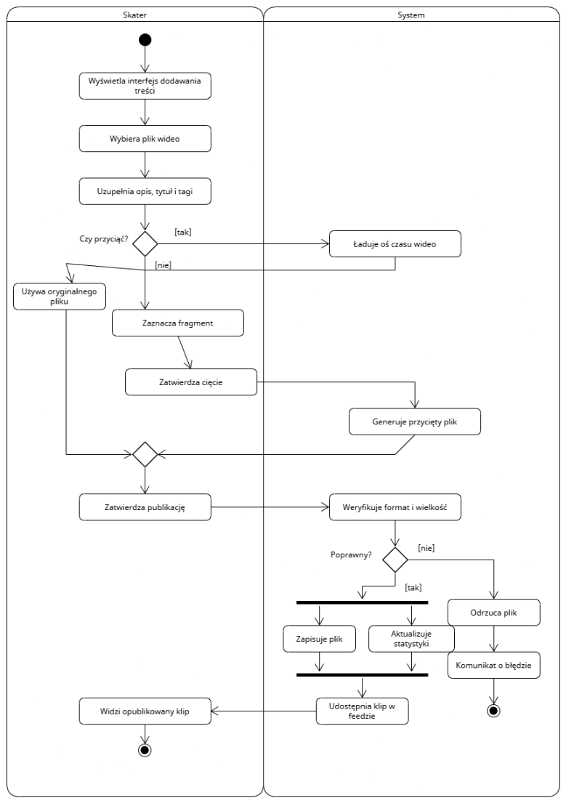
Opis: Diagram przedstawia kolejne czynności wykonywane przez użytkownika oraz system podczas publikowania materiału wideo.
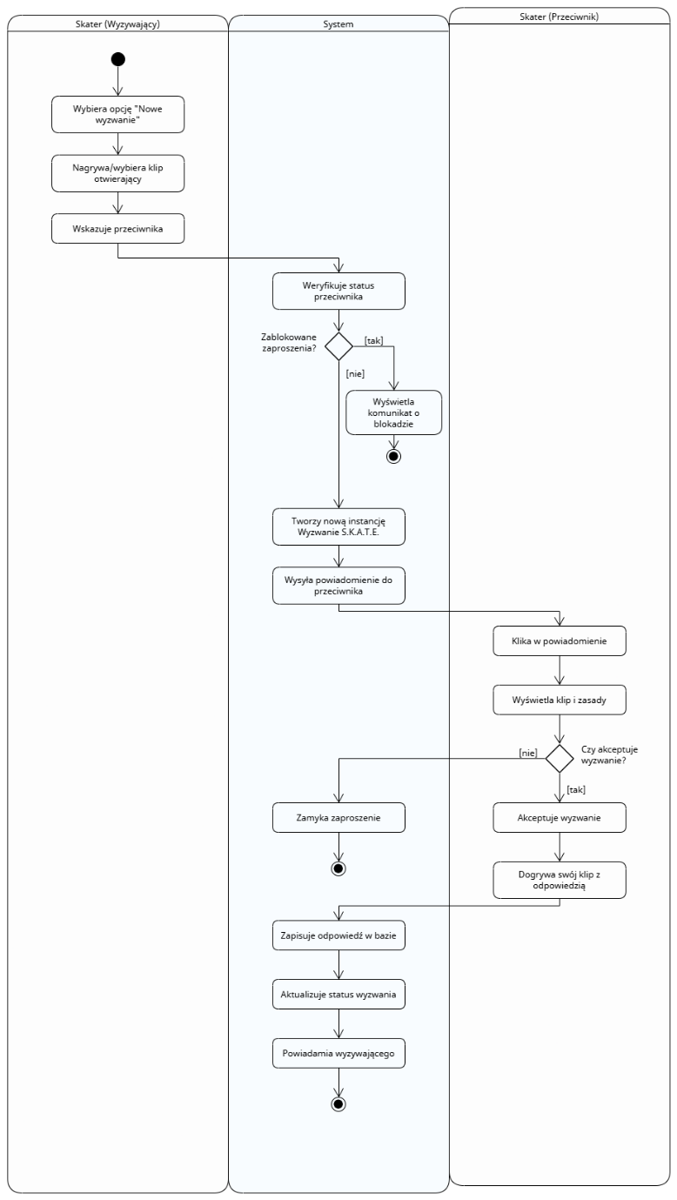
Opis: Diagram prezentuje proces inicjowania pojedynku pomiędzy użytkownikami.
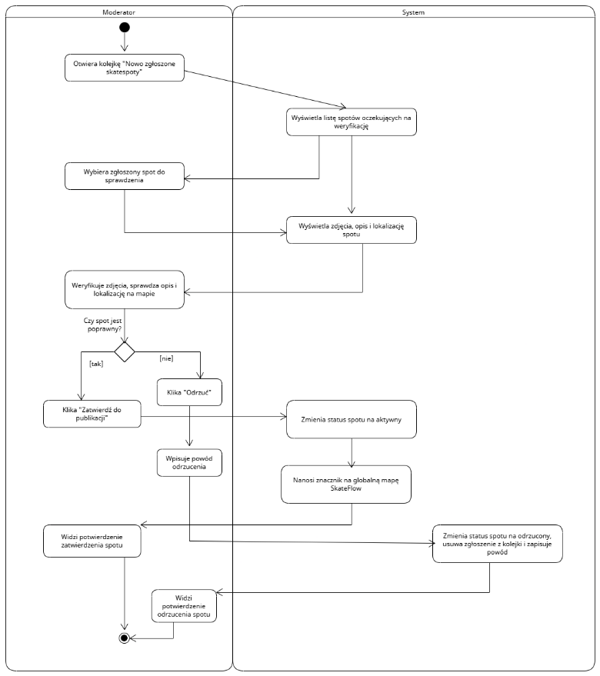
Opis: Diagram przedstawia działania moderatora podczas weryfikacji zgłoszonego miejsca.

4.3 Diagramy przebiegu

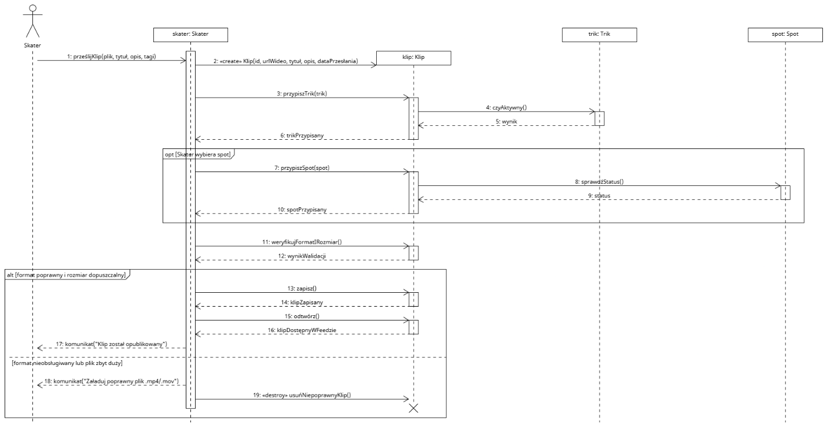Opis: Przedstawia komunikację pomiędzy użytkownikiem a obiektami Klip, Trik i Spot.
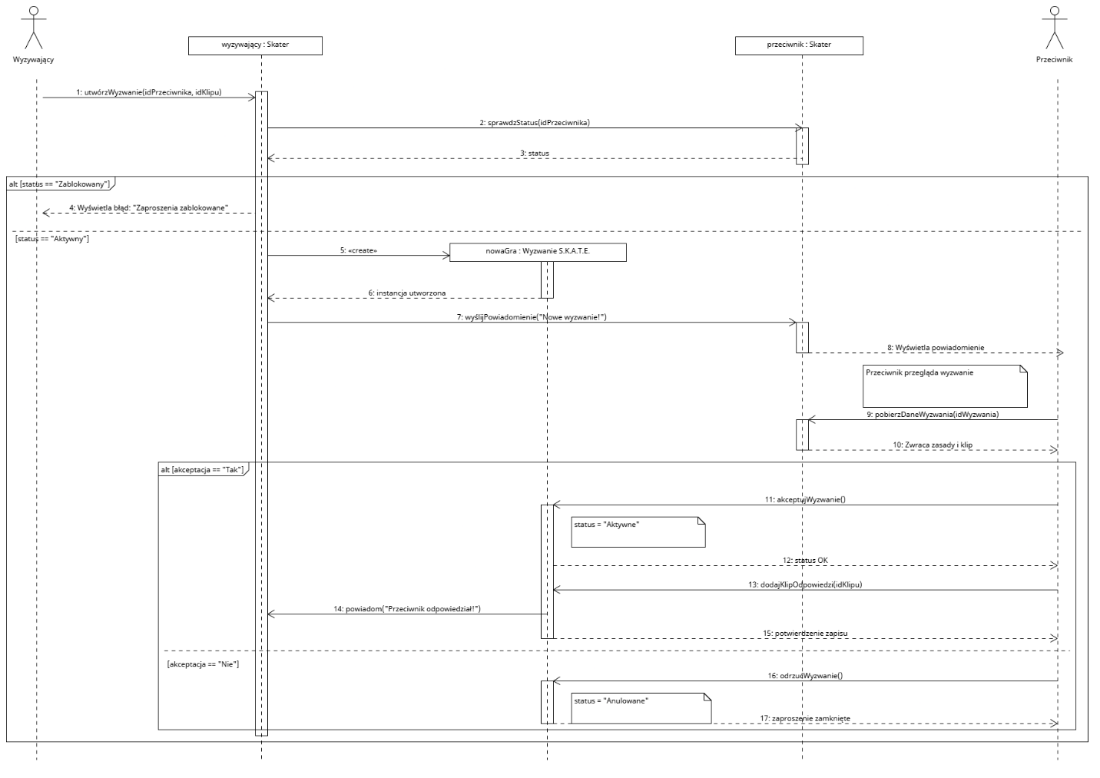
Opis: Przedstawia komunikaty wymieniane pomiędzy uczestnikami pojedynku oraz systemem.
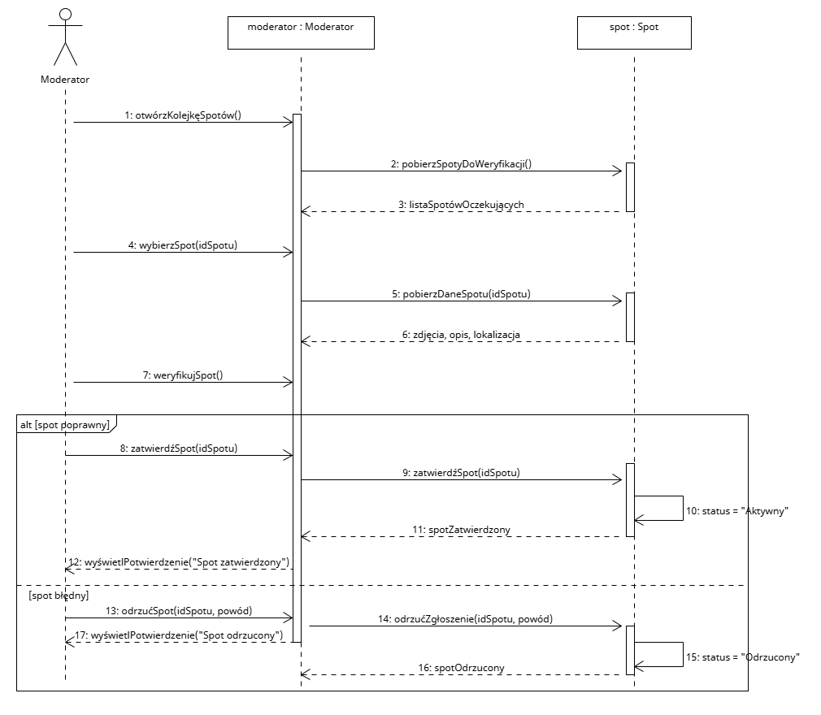Opis: Przedstawia komunikację pomiędzy moderatorem a obiektem Spot podczas procesu weryfikacji.

5. PERSPEKTYWA PROJEKTOWA

5.1 Diagram klas
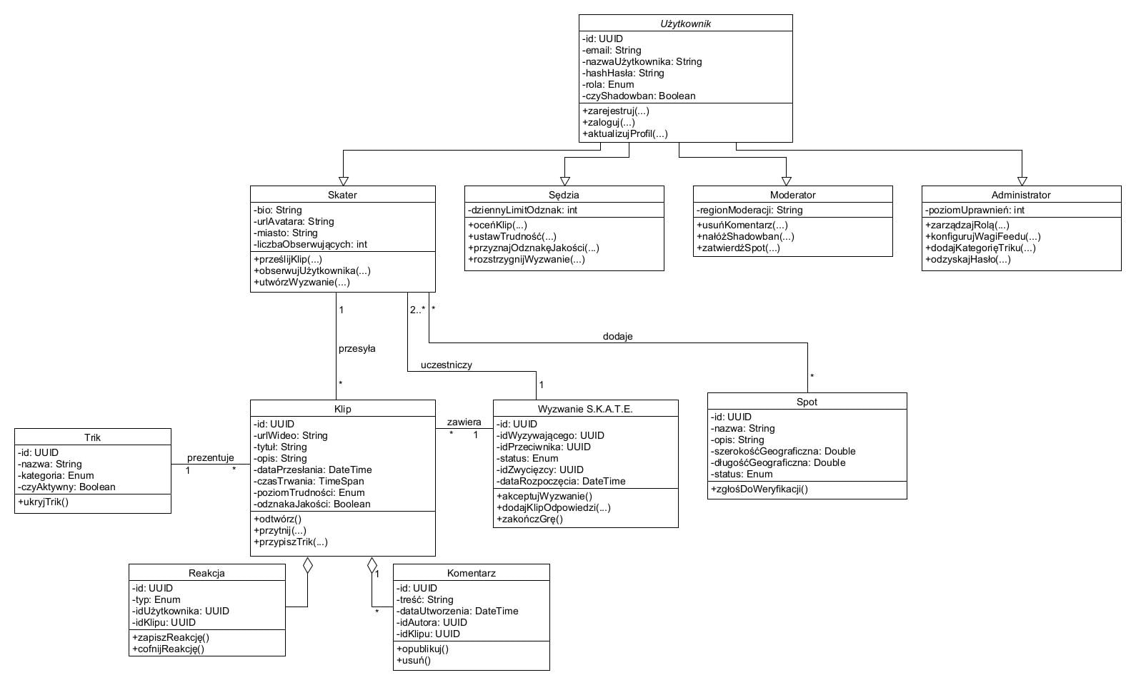
Rysunek 5.1. Diagram klas systemu SkateFlow.
Opis diagramu
Diagram klas przedstawia strukturę logiczną projektowanego systemu. Centralnym elementem modelu jest abstrakcyjna klasa Użytkownik, po której dziedziczą klasy Skater, Moderator, Sędzia oraz Administrator. Klasy te odpowiadają za poszczególne role występujące w systemie.
Dodatkowo model zawiera klasy biznesowe odpowiedzialne za przechowywanie informacji o klipach, komentarzach, reakcjach użytkowników, trikach deskorolkowych, spotach oraz wyzwaniach S.K.A.T.E. Diagram przedstawia również relacje pomiędzy obiektami oraz ich najważniejsze atrybuty i operacje.

5.2 WYKAZ KLAS

Administrator
Opis klasy: Klasa Administrator reprezentuje użytkownika posiadającego najwyższy poziom uprawnień w systemie. Administrator odpowiada za zarządzanie personelem platformy, konfigurację algorytmów działania systemu oraz utrzymanie globalnych słowników wykorzystywanych przez aplikację. Administrator nie bierze bezpośredniego udziału w procesach społecznościowych, lecz pełni funkcję nadzorczą i konfiguracyjną. Jego działania mają wpływ na wszystkich użytkowników korzystających z platformy.
Atrybuty:
- poziomUprawnień – określa zakres dostępu do funkcji administracyjnych.
Metody:
- zarządzajRolą() – zmiana roli użytkownika.
- konfigurujWagiFeedu() – konfiguracja algorytmu wyświetlania materiałów.
- dodajKategorięTriku() – rozszerzanie słownika trików.
- odzyskajHasło() – odzyskiwanie dostępu do konta.

Klip
Opis klasy: Klasa Klip stanowi jeden z najważniejszych elementów systemu. Reprezentuje materiał wideo opublikowany przez użytkownika. Obiekt tej klasy przechowuje zarówno dane techniczne dotyczące pliku, jak również informacje wykorzystywane podczas prezentacji materiału innym użytkownikom. Każdy klip może zostać oceniony przez społeczność oraz sędziego, może posiadać przypisany trik, lokalizację oraz odznakę jakości.
Atrybuty: id, urlWideo, tytuł, opis, dataPrzesłania, czasTrwania, poziomTrudności, odznakaJakości
Metody: odtwórz(), przytnij(), przypiszTrik()

Komentarz
Opis klasy: Klasa Komentarz reprezentuje tekstową opinię użytkownika dotyczącą określonego materiału wideo. Komentarze stanowią podstawowy mechanizm komunikacji pomiędzy członkami społeczności. Każdy komentarz posiada autora, datę utworzenia oraz odniesienie do konkretnego klipu.
Atrybuty: id, treść, dataUtworzenia, idAutora, idKlipu
Metody: opublikuj(), usuń()

Moderator
Opis klasy: Moderator jest użytkownikiem odpowiedzialnym za utrzymanie porządku na platformie. Jego zadaniem jest eliminowanie treści niezgodnych z regulaminem oraz kontrola jakości danych publikowanych przez społeczność. Moderator odpowiada również za proces zatwierdzania nowych spotów zgłaszanych przez użytkowników.
Atrybuty: regionModeracji
Metody: usuńKomentarz(), nałóżShadowban(), zatwierdźSpot()

Reakcja
Opis klasy: Klasa Reakcja odpowiada za przechowywanie ocen przyznawanych materiałom przez społeczność. System wykorzystuje dwa rodzaje reakcji: Hype oraz Bail. Dzięki reakcjom możliwe jest budowanie rankingów materiałów oraz zwiększanie widoczności najciekawszych publikacji.
Atrybuty: id, typ, idUżytkownika, idKlipu
Metody: zapiszReakcję(), cofnijReakcję()

Skater
Opis klasy: Skater jest podstawowym użytkownikiem platformy. Reprezentuje osobę publikującą materiały, komentującą treści oraz uczestniczącą w pojedynkach S.K.A.T.E. Klasa rozszerza funkcjonalność klasy Użytkownik o dane profilowe oraz funkcje związane z aktywnością społecznościową.
Atrybuty: bio, urlAvatara, miasto, liczbaObserwujących
Metody: prześlijKlip(), obserwujUżytkownika(), utwórzWyzwanie()

Spot
Opis klasy: Spot reprezentuje miejsce przeznaczone do jazdy na deskorolce. Lokalizacje są zgłaszane przez społeczność i podlegają weryfikacji moderatorów. Dzięki tej funkcjonalności użytkownicy mogą łatwo odnajdywać nowe miejsca do treningu.
Atrybuty: id, nazwa, opis, szerokośćGeograficzna, długośćGeograficzna, status
Metody: zgłośDoWeryfikacji()

Sędzia
Opis klasy: Sędzia odpowiada za merytoryczną ocenę materiałów publikowanych przez użytkowników. Jego zadaniem jest określanie poziomu wykonania trików oraz przyznawanie wyróżnień. Oceny sędziów wpływają na pozycjonowanie materiałów w systemie i zwiększają ich wiarygodność.
Atrybuty: dziennyLimitOdznak
Metody: oceńKlip(), ustawTrudność(), przyznajOdznakęJakości(), rozstrzygnijWyzwanie()

Trik
Opis klasy: Klasa Trik pełni rolę słownika standaryzującego nazewnictwo ewolucji deskorolkowych występujących w systemie. Dzięki wykorzystaniu centralnego słownika możliwe jest zachowanie spójności danych oraz efektywne wyszukiwanie materiałów.
Atrybuty: id, nazwa, kategoria, czyAktywny
Metody: ukryjTrik()

Użytkownik
Opis klasy: Użytkownik jest abstrakcyjną klasą bazową dla wszystkich ról występujących w systemie. Przechowuje dane związane z uwierzytelnianiem oraz podstawowe informacje profilowe. Wszystkie pozostałe role dziedziczą funkcjonalność tej klasy.
Atrybuty: id, email, nazwaUżytkownika, hashHasła, rola, czyShadowban
Metody: zarejestruj(), zaloguj(), aktualizujProfil()

Wyzwanie S.K.A.T.E.
Opis klasy: Klasa reprezentuje instancję pojedynku pomiędzy dwoma użytkownikami. Wyzwanie przechowuje informacje o uczestnikach, statusie rozgrywki oraz wyniku końcowym. Jest to jeden z najważniejszych elementów systemu odpowiedzialny za funkcje rywalizacyjne.
Atrybuty: id, idWyzywającego, idPrzeciwnika, status, idZwycięzcy, dataRozpoczęcia
Metody: akceptujWyzwanie(), dodajKlipOdpowiedzi(), zakończGrę()

5.3 DIAGRAMY STANÓW

Diagram stanów klasy Wyzwanie S.K.A.T.E.

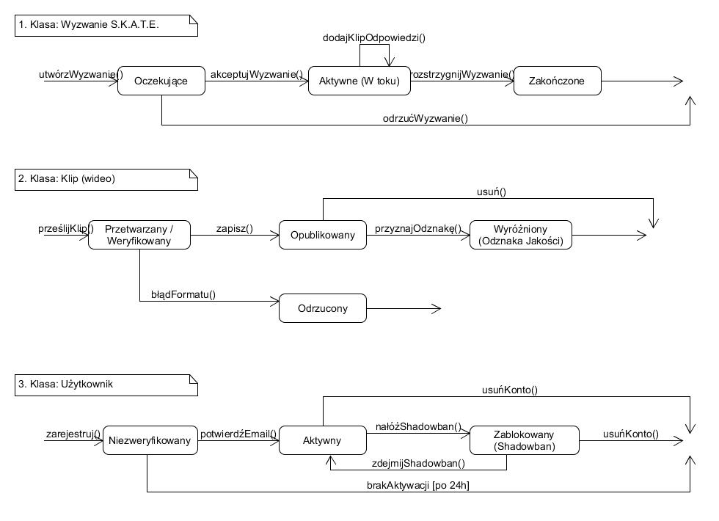
Rysunek 5.2. Diagram stanów klasy Wyzwanie S.K.A.T.E.
Opis: Diagram przedstawia cykl życia wyzwania. Obiekt rozpoczyna swoje istnienie w stanie Oczekujące. Po zaakceptowaniu przez przeciwnika przechodzi do stanu Aktywne. W tym stanie uczestnicy mogą dodawać odpowiedzi wideo. Po zakończeniu pojedynku oraz rozstrzygnięciu przez sędziego obiekt przechodzi do stanu Zakończone.

Diagram stanów klasy Klip


Rysunek 5.3. Diagram stanów klasy Klip.
Opis: Diagram przedstawia proces przechodzenia materiału wideo przez kolejne etapy przetwarzania. Klip trafia do stanu Weryfikowany, gdzie sprawdzane są parametry techniczne pliku. Następnie materiał zostaje opublikowany lub odrzucony. Dodatkowo możliwe jest przejście do stanu Wyróżniony po nadaniu odznaki jakości przez sędziego.

Diagram stanów klasy Użytkownik


Podpis: Rysunek 5.4. Diagram stanów klasy Użytkownik.
Opis: Diagram opisuje proces aktywacji konta użytkownika oraz możliwość nałożenia ograniczeń przez moderatora. Konto przechodzi od stanu Niezweryfikowany do stanu Aktywny. W przypadku naruszenia regulaminu może zostać objęte shadowbanem.

5.4 PROPOZYCJE INTERFEJSU UŻYTKOWNIKA

Ekran głównego feedu
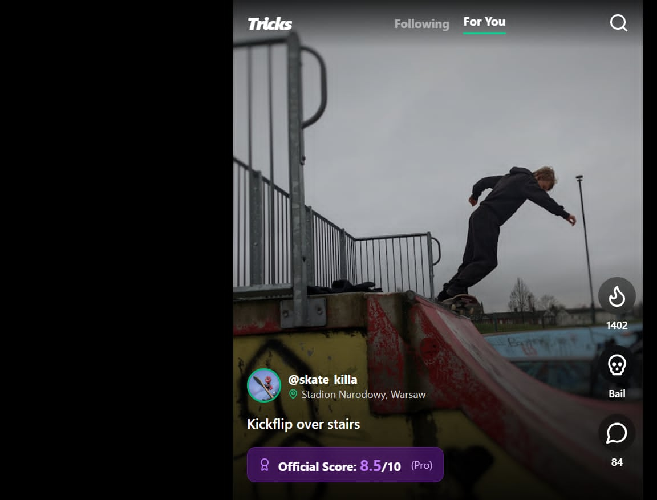
Rysunek 5.5. Ekran głównego feedu aplikacji SkateFlow.
Opis: Widok prezentuje główny strumień materiałów publikowanych przez społeczność. Użytkownik może przeglądać kolejne klipy, dodawać reakcje, komentować oraz zapoznawać się z ocenami sędziów i informacjami dotyczącymi wykonywanych trików.

Moduł S.K.A.T.E. Battles
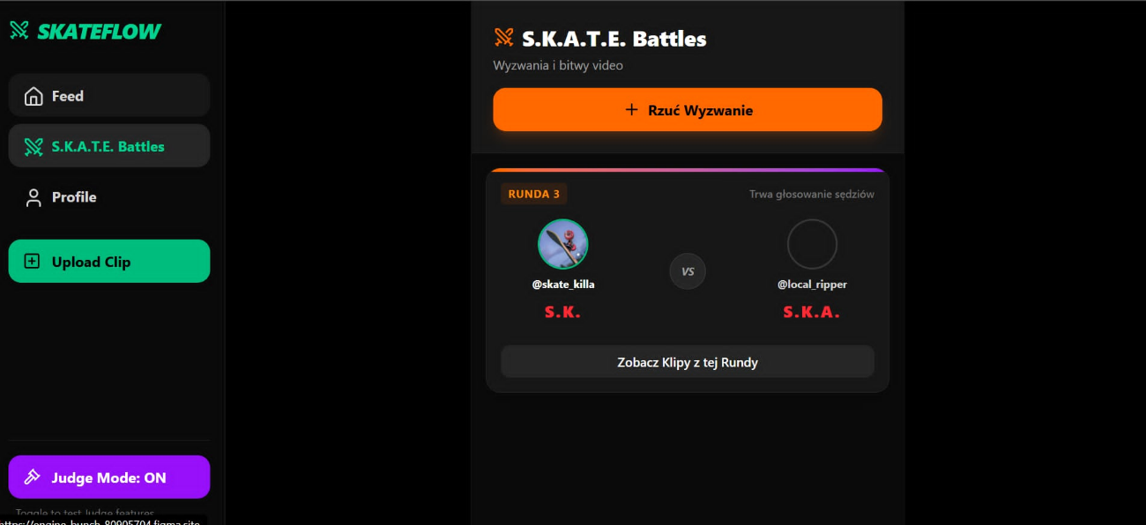
Rysunek 5.6. Moduł zarządzania pojedynkami S.K.A.T.E.
Opis: Ekran umożliwia tworzenie nowych wyzwań oraz przeglądanie aktywnych pojedynków. Użytkownik może śledzić przebieg rozgrywek, publikować odpowiedzi oraz analizować wyniki zakończonych wyzwań.

Funkcje sędziowskie
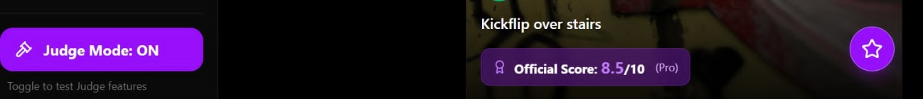
Rysunek 5.7. Widok funkcji sędziowskich.
Opis: Interfejs prezentuje funkcjonalności dostępne dla użytkowników posiadających rolę sędziego. Obejmuje ocenianie trików, określanie poziomu trudności oraz przyznawanie odznak jakości materiałom spełniającym określone kryteria.

Profil użytkownika
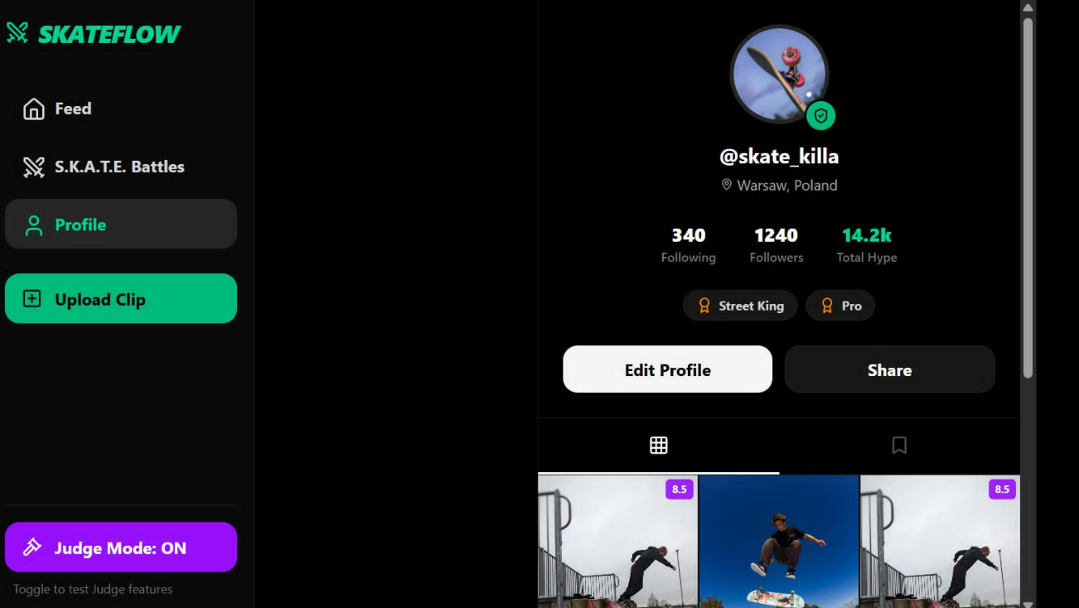
Rysunek 5.8. Profil użytkownika.
Opis: Widok profilu umożliwia prezentację podstawowych informacji o użytkowniku, statystyk aktywności, liczby obserwujących oraz opublikowanych materiałów wideo. Profil stanowi wizytówkę użytkownika w społeczności SkateFlow.

6. WYMAGANIA NIEFUNKCJONALNE DLA SYSTEMU
Wymagania niefunkcjonalne określają parametry jakościowe systemu SkateFlow, które muszą zostać spełnione niezależnie od realizowanych funkcji biznesowych. Obejmują one wymagania dotyczące wydajności, bezpieczeństwa, dostępności, skalowalności oraz organizacji środowiska pracy użytkowników.

6.1 Oszacowanie wielkości bazy danych
Przyjęto założenie, że w ciągu pierwszych kilku lat działania system będzie obsługiwał około 10 000 aktywnych użytkowników.

Założenia
- 10 000 użytkowników
- 100 000 opublikowanych klipów
- 1 000 000 reakcji
- 500 000 komentarzy
- 5 000 zgłoszonych spotów
- 10 000 wyzwań S.K.A.T.E.

Dane relacyjne
Typ danych | Szacowana liczba rekordów
Użytkownicy | 10 000
Klipy | 100 000
Komentarze | 500 000
Reakcje | 1 000 000
Spoty | 5 000
Wyzwania | 10 000
Triki | 500

Szacowany rozmiar danych relacyjnych wynosi od 10 GB do 20 GB.

Dane multimedialne
Przy założeniu średniego rozmiaru klipu wynoszącego 50 MB:
100 000 × 50 MB = 5 TB
Oznacza to konieczność wykorzystania zewnętrznego systemu przechowywania plików, np. AWS S3 lub Azure Blob Storage.

Wymagania skalowalności
System powinien umożliwiać zwiększenie liczby użytkowników do co najmniej 100 000 bez konieczności przebudowy architektury.

6.2 Propozycja wymaganych czasów odpowiedzi
Jednym z kluczowych aspektów jakości systemu jest zapewnienie krótkiego czasu odpowiedzi.

Wymagane czasy odpowiedzi
Operacja | Czas typowy | Czas maksymalny
Logowanie | 1 s | 2 s
Rejestracja | 2 s | 5 s
Wyświetlenie feedu | 2 s | 3 s
Otwarcie profilu | 1 s | 2 s
Dodanie komentarza | 1 s | 2 s
Oddanie reakcji | < 1 s | 1 s
Utworzenie wyzwania | 1 s | 2 s
Załadowanie filmu | 5 s | 10 s
Wyszukanie spotu | 2 s | 3 s

Dostępność systemu
System powinien być dostępny przez minimum 99,5% czasu w skali roku.

Wydajność
System powinien umożliwiać równoczesną pracę co najmniej:
- 1000 aktywnych użytkowników,
- 100 jednoczesnych przesłań klipów,
- 5000 zapytań HTTP na minutę.

6.3 Oszacowanie ilości i typów stanowisk pracy
W systemie wyróżniono cztery główne grupy użytkowników.

Skater
Najliczniejsza grupa użytkowników.
Wymagania stanowiska:
- komputer lub urządzenie mobilne,
- dostęp do Internetu,
- przeglądarka internetowa.
Przewidywana liczba użytkowników: 10 000+

Sędzia
Osoba odpowiedzialna za ocenę materiałów.
Wymagania:
- komputer z dużym monitorem,
- szybkie łącze internetowe,
- możliwość odtwarzania materiałów HD.
Przewidywana liczba: 10–20 osób.

Moderator
Odpowiada za weryfikację zgłoszeń.
Wymagania:
- komputer biurowy,
- dostęp do panelu administracyjnego.
Przewidywana liczba: 5–10 osób.

Administrator
Odpowiada za utrzymanie systemu.
Wymagania:
- komputer administracyjny,
- dostęp do narzędzi monitorujących,
- dostęp do konfiguracji systemu.
Przewidywana liczba: 1–3 osoby.

7. PROPOZYCJA TECHNOLOGII INFORMATYCZNYCH

7.1 Technologie programistyczne
Przy realizacji systemu proponuje się wykorzystanie nowoczesnych technologii internetowych umożliwiających budowę skalowalnej i wydajnej platformy społecznościowej.

Frontend
- React
- TypeScript
- HTML5
- CSS3
- Tailwind CSS

Backend
- Java
- Spring Boot
- Spring Security
- REST API

Baza danych
- PostgreSQL

Przechowywanie materiałów wideo
- AWS S3 lub Azure Blob Storage

Uwierzytelnianie
- JWT (JSON Web Token)

Konteneryzacja
- Docker

Wdrażanie
- Docker Compose
- Nginx

7.2 Uzasadnienie wyboru technologii
React umożliwia budowę nowoczesnego interfejsu użytkownika zgodnego z projektem graficznym opracowanym dla SkateFlow. Spring Boot zapewnia wysoką wydajność, bezpieczeństwo oraz łatwość integracji z bazą danych. PostgreSQL stanowi stabilny i wydajny system zarządzania bazą danych relacyjnych. AWS S3 umożliwia przechowywanie dużej liczby materiałów wideo bez obciążania głównego serwera aplikacji. Docker pozwala uprościć proces wdrażania oraz utrzymania systemu.

8. PLAN PRACY PROJEKTU

Harmonogram realizacji
Projekt podzielono na osiem głównych etapów.
Etap | Czas trwania
Analiza wymagań | 5 dni
Projekt przypadków użycia | 4 dni
Opracowanie diagramów UML | 6 dni
Projekt interfejsu użytkownika | 5 dni
Projekt bazy danych | 4 dni
Implementacja backendu | 15 dni
Implementacja frontendu | 15 dni
Testowanie i poprawki | 6 dni

Łączny czas realizacji: 60 dni roboczych.

Zależności pomiędzy etapami
- Analiza wymagań musi zostać zakończona przed rozpoczęciem projektowania UML.
- Diagram klas jest wymagany przed rozpoczęciem projektowania bazy danych.
- Projekt interfejsu musi zostać ukończony przed implementacją frontendu.
- Backend musi zostać przygotowany przed integracją systemu.
- Testowanie rozpoczyna się po zakończeniu implementacji.

Alokacja zasobów
Etap | Liczba osób
Analiza | 3
UML | 3
UI/UX | 2
Backend | 2
Frontend | 2
Testy | 3

9. ANALIZA RYZYKA PROJEKTU

Ryzyko 1 – Duża liczba przesyłanych materiałów
Prawdopodobieństwo: Duże
Szkodliwość: Średnia
Zapobieganie: kompresja plików, wykorzystanie zewnętrznego magazynu danych.
Plan awaryjny: Rozszerzenie przestrzeni dyskowej oraz migracja do chmury.

Ryzyko 2 – Publikacja nieodpowiednich treści
Prawdopodobieństwo: Duże
Szkodliwość: Duża
Zapobieganie: moderacja treści, system zgłoszeń użytkowników.
Plan awaryjny: Natychmiastowe usunięcie treści i blokada konta.

Ryzyko 3 – Niska aktywność użytkowników
Prawdopodobieństwo: Średnie
Szkodliwość: Duża
Zapobieganie: system rankingów, odznaki jakości, wyzwania S.K.A.T.E.
Plan awaryjny: Dodatkowe funkcje społecznościowe i kampanie promocyjne.

Ryzyko 4 – Błędy podczas oceniania materiałów
Prawdopodobieństwo: Średnie
Szkodliwość: Średnia
Zapobieganie: szkolenie sędziów, jasno określone kryteria ocen.
Plan awaryjny: Możliwość ponownej oceny materiału.

Ryzyko 5 – Awaria infrastruktury
Prawdopodobieństwo: Małe
Szkodliwość: Bardzo duża
Zapobieganie: monitoring, kopie zapasowe, redundancja usług.
Plan awaryjny: Odtworzenie systemu z kopii zapasowych.

10. KOSZTORYS REALIZACJI PRZEDSIĘWZIĘCIA

Koszty projektu
Element | Koszt
Analiza wymagań | 3 000 zł
Projekt UML | 4 000 zł
Projekt UI/UX | 3 000 zł
Backend | 12 000 zł
Frontend | 10 000 zł
Testy | 3 000 zł
Wdrożenie | 5 000 zł

Łączny koszt projektu: 40 000 zł

Koszty infrastruktury
Element | Koszt miesięczny
Hosting aplikacji | 300 zł
Baza danych | 150 zł
Magazyn plików | 250 zł
Certyfikaty SSL | 50 zł

Łączny koszt utrzymania: 750 zł miesięcznie.

Warunki płatności
- 30% po zaakceptowaniu projektu.
- 40% po zakończeniu implementacji.
- 30% po wdrożeniu i odbiorze systemu.

Sposób odbioru
Odbiór systemu nastąpi po:
- przeprowadzeniu testów funkcjonalnych,
- potwierdzeniu zgodności z dokumentacją,
- usunięciu błędów krytycznych,
- zaakceptowaniu działania systemu przez zamawiającego.

PODSUMOWANIE
Projekt SkateFlow stanowi kompletną koncepcję platformy społecznościowej przeznaczonej dla środowiska deskorolkowego. System łączy funkcjonalności znane z mediów społecznościowych z mechanizmami sportowej rywalizacji, oceniania umiejętności oraz budowania społeczności użytkowników.
Opracowana dokumentacja obejmuje wszystkie kluczowe elementy wymagane podczas projektowania systemów informatycznych, w tym analizę wymagań, modelowanie UML, projekt interfejsu użytkownika, wymagania niefunkcjonalne, plan realizacji, analizę ryzyka oraz kosztorys przedsięwzięcia.

WNIOSKI KOŃCOWE
W ramach projektu opracowano kompletną dokumentację systemu SkateFlow przeznaczonego dla społeczności deskorolkowej. Projekt obejmuje analizę wymagań, model funkcjonalny, model projektowy oraz propozycję architektury technicznej systemu.
Przeprowadzona analiza wykazała możliwość stworzenia platformy integrującej funkcje społecznościowe, ocenę materiałów wideo, zarządzanie spotami oraz organizację pojedynków S.K.A.T.E. Opracowane diagramy UML pozwoliły na szczegółowe przedstawienie struktury systemu oraz zależności pomiędzy jego elementami.
Zaproponowana architektura wykorzystuje współczesne technologie internetowe zapewniające skalowalność, bezpieczeństwo oraz możliwość dalszego rozwoju projektu. Przygotowany interfejs użytkownika prezentuje sposób realizacji najważniejszych funkcji dostępnych dla poszczególnych grup użytkowników.
Dokumentacja może stanowić podstawę do rozpoczęcia implementacji systemu oraz dalszych prac rozwojowych związanych z platformą SkateFlow.

